**Zarządzenie Nr 206**

**Prezydenta Miasta Torunia**

**z dnia 21.08.2024 r.**

**w sprawie ogłoszenia Konkursu na projekt przestrzennego napisu wielkoformatowego, zawierającego słowo „Toruń” oraz ustalenia Regulaminu Konkursu.**

Na podstawie art. 30 ust. 2 pkt 4 i art. 31, w związku z art. 7 ust. 1 pkt 1 i 18 ustawy z dnia 8 marca 1990 r. o samorządzie gminnym (Dz. U. z 2024 r., poz. 609 i 721) oraz §18 pkt 8 Regulaminu Organizacyjnego Urzędu Miasta Torunia, stanowiącego załącznik nr 1 do Zarządzenia Nr 378 Prezydenta Miasta Torunia z dnia 30 października 2013 r. w sprawie nadania Regulaminu Organizacyjnego Urzędowi Miasta Torunia[1]

**zarządza się co następuje:**

§1. Ogłasza się Konkurs na projekt przestrzennego napisu wielkoformatowego, zawierającego słowo „Toruń”.

§2. Konkurs zostanie przeprowadzony w oparciu o Regulamin stanowiący załącznik do niniejszego zarządzenia.

§3. Oceny zgłoszonych w Konkursie projektów, a tym samy wskazania jego zwycięzcy dokona Komisja Konkursowa, która zostanie powołana odrębnym zarządzeniem Prezydenta Miasta Torunia nie później niż do końca sierpnia 2024 r.

§4. Obsługę administracyjną Komisji zapewnia Wydział Promocji i Turystyki

§5. Wykonanie zarządzenia powierza się Dyrektorowi Wydziału Promocji i Turystyki.

§6. Zarządzenie wchodzi w życie z dniem podpisania.

Załącznik

do Zarządzenia Nr 206

Prezydenta Miasta Torunia

z dnia 21.08.2024 r.

**Regulamin Konkursu na projekt** **przestrzennego napisu wielkoformatowego, zawierającego słowo „Toruń”**

**I POSTANOWIENIA OGÓLNE**

Organizatorem Konkursu na projekt napisu, zwanego dalej „Konkursem”, jest Gmina Miasta Toruń z siedzibą przy ul. Wały Generała Sikorskiego 8, 87-100 Toruń, zwaną dalej Organizatorem lub Organizatorem Konkursu.

**II CEL I PRZEDMIOT KONKURSU**

1. Celem Konkursu jest wyłonienie najlepszego projektu graficznego przestrzennego napisu wielkoformatowego, zawierającego słowo „Toruń” akcentującego unikalność Torunia i nawiązującego w sposób nowatorski i oryginalny do tkanki miasta, który będzie reprezentować Toruń i stanie się turystyczną atrakcją oraz miejscem, gdzie mieszkańcy i turyści będą mogli robić sobie pamiątkowe zdjęcia i będzie się wyróżniał na tle podobnych znaków znajdujących się w innych miastach w Polsce i na świecie.
2. Projekt napisu może być wykorzystywany we wszystkich działaniach, wydarzeniach i wydawnictwach związanych z promocją Torunia, w internecie, na gadżetach, ulotkach, plakatach, nośnikach elektronicznych i w grafice internetowej.
3. Miejsce, w którym zostanie wykonany napis znajduje się w strefie buforowej zespołu staromiejskiego Torunia wpisanego na Listę Światowego Dziedzictwa UNESCO tj. na Błoniach Nadwiślańskich, działka 345/4 obr. 12 (w okolicy Przystani AZS) lub przy Centrum Kulturalno-Kongresowym Jordanki, działka 6/10 obr. 14 (od strony ul. Czerwona Droga). Zdjęcia tych miejsc oraz mapy wraz z wskazaniem działek stanowią Załącznik nr 1 do Regulaminu.
4. Decyzja o tym, w którym ze wskazanych w ust. 3 miejsc powstanie napis zostanie podjęta przez Komisję Konkursową, po zapoznaniu się z nadesłanymi projektami i ich wizualizacjami we wskazanych miejscach.

**III WARUNKI UCZESTNICTWA W KONKURSIE**

1. Konkurs ma charakter otwarty, jednoetapowy i ogólnopolski.
2. Udział w Konkursie jest równoznaczny z akceptacją Regulaminu Konkursu.
3. Konkurs skierowany jest do osób fizycznych legitymujących się odpowiednimi kwalifikacjami tj. są studentami lub absolwentami akademii sztuk pięknych lub wydziałów plastycznych inych uczelni, studentów lub absolwentów wydziałów architektury lub podmiotów posługujących się osobami fizycznymi o ww. kwalifikacjach, które posiadają niezbędną wiedzę, potencjał techniczny, a także dysponują osobami zdolnymi do wykonania Pracy Konkursowej.
4. Spełnienie warunku uczestnictwa w Konkursie, o którym mowa w pkt. 3 należy udokumentować w postaci dołączenia do formularza zgłoszeniowego kserokopii ważnej legitymacji studenckiej lub dyplomu nadającego tytuł artysty plastyka lub architekta poświadczonej przez uczestnika Konkursu za zgodność z oryginałem.
5. Projekt musi być oryginalny, wykonany specjalnie na potrzeby niniejszego Konkursu.
6. Uczestnikami Konkursu mogą być indywidualni, pełnoletni uczestnicy (osoby fizyczne) lub zespoły autorskie, pod warunkiem, że poszczególni członkowie w/w zespołu nie wezmą udziału w Konkursie jako indywidualni uczestnicy bądź uczestnicy innego zespołu autorskiego. Zespół autorski w formularzu zgłoszeniowym (Załącznik nr 2 do Regulaminu Konkursu) wskazuje osobę, która będzie reprezentować zespół w kontaktach z Organizatorem (dotyczy również odbioru nagrody).
7. W Konkursie nie mogą brać udziału pracownicy Organizatora oraz członkowie Komisji Konkursowej, a także członkowie ich najbliższych rodzin. Za członków najbliższej rodziny uznaje się wstępnych, zstępnych, rodzeństwo, małżonków i osoby przysposobione.
8. Zgłoszenie projektu do Konkursu jest bezpłatne. Każda osoba/zespół autorski może zgłosić maksymalnie dwie różne prace. Każda z prac musi być zwizualizowana we wskazanych lokalizacjach. Uczestnikom Konkursu nie przysługuje zwrot kosztów związanych z przygotowaniem prac do Konkusru.
9. Wymagania merytoryczne dotyczące projektu:

* projekt musi być zgodny z tematem Konkursu, o którym mowa w części II Regulaminu
* projekt nie może być wcześniej prezentowany publicznie,
* projekt musi jak najszczegółowiej oddawać wygląd przyszłego napisu oraz jego wizualizację dla każdej ze wskazanych lokalizacji,
* projekt musi uwzględniać technikę, w jakiej zostanie wykonany napis i wskazywać materiały z jakich ma być wykonany; materiały muszą być odporne na działanie warunków atmosferycznych (słońce, deszcze, wiatr, mróz) oraz akty wandalizmu,
* wysokość poszczególnych liter w projekcie napisu od 1,5 do 2,5 m, wysokość całego napisu nie może przekraczać 2,5 m,
* projekt musi korespondować z otoczeniem oraz musi być podświetlany,
* oświetlenie liter powinno komponować się z oświetleniem części miasta, w której napis się znajdzie oraz z oświetleniem zespołu staromiejskiego i nie powinno z nim konkurować,
* kolorystyka powinna być mono lub bichromatyczna,
* projekt może zawierać dowolną kombinację rysunków, może być wykonany dowolną techniką, tradycyjną lub komputerową. W przypadku wersji tradycyjnej wymagana jest konwersja projektu do wersji elektronicznej tj. w formacie pdf lub w formacie plików jpg, rozdzielczość min. 300 dpi,.
* Praca Konkursowa powinna zawierać plik z projektem, zapisany i dostarczony na nośniku CDR/DVD lub pendrive, w formacie pdf lub plików jpg, rozdzielczość min. 300 dpi, oraz wydruk projektu napisu w formacie A3,
* projekt musi uwzględniać warunek, iż koszt wykonania napisu wraz z instalacją i wszystkimi pozostałymi kosztami niezbędnymi do wykonania nie może przekroczyć 100.000,00 zł brutto i należy załączyć szacunkowy kosztorys,
* kwota wskazana w kosztorysie musi uwzględniać także wynagrodzenie: dla wykonawcy (projektanta) za przygotowanie dokumentacji projektowej w tym projektu wykonawczego i innych dokumentów o szczegółowości pozwalającej na przygotowanie opisu przedmiotu zamówienia w postępowaniu, którego przedmiotem będzie wybór wykonawcy napisu i robót budowlanych oraz uzyskanie niezbędnych pozwoleń, zezwoleń, uzgodnień; przygotowanie i pozyskanie mapy syt.-wys. w skali 1:500 z aktualizacją do celów projektowych (jeśli będzie wymagana), dostarczenie mapy ewidencyjnej terenu objętego projektowaną inwestycją do celów informacyjnych, uzyskanie warunków technicznych przyłączenia do infrastruktury technicznej od właściwych instytucji eksploatujących sieci (na podstawie przygotowanych przez wykonawcę wymaganych kompletnych wniosków z wymaganymi załącznikami do podpisu przez Zamawiającego), przygotowanie dokumentów do wystąpienia przez Zamawiającego o wymagane decyzje administracyjne; wynagrodzenie za przeniesienie autorskich praw majątkowych do dokumentacji projektowej i pozostałych utworów; wynagrodzenie za nadzór autorski.

1. Do zgłaszanego projektu/projektów należy dołączyć:
2. formularz zgłoszenia wg wzoru załączonego do Regulaminu (Załącznik nr 2 do Regulaminu Konkursu), wraz z kserokopią dokumentu, o którym mowa w części III pkt. 4,
3. nośnik z projektem,
4. wydruk projektu/projektów w formacie A3.

Wymienione dokumenty i załączniki należy dostarczyć osobiście lub przesłać w formie elektronicznej oraz podpisać danymi Uczestnika Konkursu lub reprezentanta zespołu autorskiego, z dopiskiem: „Konkurs na projekt przestrzennego napisu wielkoformatowego, zawierającego słowo „Toruń”.

**IV TERMINY SKŁADANIA PRAC**

1. Prace Konkursowe należy złożyć do dnia **23 września 2024 roku do godz. 15.00** w Punkcie Informacyjnym Urzędu Miasta Torunia, ul. Wały gen. Sikorskiego 8, 87-100 Toruń lub w Wydziale Promocji i Turystyki, ul. Wały gen. Sikorskiego 10, pok. 35, 87-100 Toruń albo wysłać w formie elektronicznej na adres wpit@um.torun.pl.
2. W przypadku wysyłki prac pocztą tradycyjną, za termin złożenia prac uznaje się datę wpływu projektu do Urzędu.
3. Prace Konkursowe dostarczone po terminie, o którym mowa w ust. 1 nie będą rozpatrywane przez Komisję Konkursową.
4. Organizator nie ponosi odpowiedzialności za ewentualne opóźnienia i uszkodzenia projektów powstałych w podczas doręczania przesyłki.
5. Wszelkie koszty związane z przygotowaniem i złożeniem Pracy Konkursowej ponosi Uczestnik Konkursu.

# V KOMISJA KONKURSOWA I KRYTERIA OCENY PROJEKTÓW

1. Komisja Konkursowa powołana zostanie przez Prezydenta Miasta Torunia do oceny spełnienia przez Uczestników Konkursu wymagań określonych w niniejszym Regulaminie, do oceny Prac Konkursowych oraz wyboru jednego projektu, który miałby być zrealizowany.
2. Komisja Konkursowa składa się z osób reprezentujących środowiska artystyczne i jednostki kulturalne oraz z przedstawicieli organizatora.
3. Komisja Konkursowa dokona wyboru najlepszego projektu przyznając oceny wg poniższych kryteriów i ich wagi w skali ocen od 1 do 10 pkt.:
4. walory artystyczne, w tym oryginalność projektu – 50%
5. nawiązanie do miasta i wpisanie się w krajobraz miejsca – 40%
6. możliwość spełniania przez napis TORUŃ dodatkowych funkcji, np. jako ławka lub leżak – 10%
7. Ocena Prac Konkursowych odbywać się będzie w następujący sposób: poszczególni członkowie Komisji Konkursowej przyznawać będą punkty w podanej skali. Suma punktów przyznanych przez wszystkich oceniających w danym kryterium zostanie podzielona przez liczbę oceniających, a następnie pomnożona przez wagę danego kryterium, co stanowić będzie wartość końcową oceny projektu w danym kryterium. Suma ocen trzech kryteriów stanowić będzie ocenę końcową projektu. Rekomendowanym zwycięzcą Konkursu zostaje autor projektu, którego końcowa ocena będzie najwyższa. W przypadku uzyskania takiej samej oceny końcowej przez więcej niż jeden projekt, rekomendowanego zwycięzcę Konkursu wybiera się spośród tych projektów w głosowaniu wszystkich członków Komisji większością głosów.
8. Z prac Komisji Konkursowej powstaje protokół podpisany przez wszystkich członków biorących udział w ocenie zgłoszonych projektów.
9. Z rozstrzygnięcia Konkursu zostanie sporządzony protokół, który podpisują członkowie Komisji Konkursowej uczestniczący w posiedzeniu.
10. Decyzja Komisji Konkursowej, co do wyboru zwycięskiej pracy nie podlega zaskarżeniu i wymaga zatwierdzenia przez Prezydenta Miasta Torunia.
11. Prezydent Miasta Torunia działający w imieniu Organizator Konkursu może:
12. unieważnić Konkurs,
13. zatwierdzić rozstrzygnięcie Konkursu.
14. Organizator unieważni Konkurs, w przypadku gdy nie zostanie złożona żadna Praca Konkursowa lub jeżeli żadna z dostarczonych Prac Konkursowych nie spełni warunków regulaminu lub z powodu niezadowalającego poziomu artystycznego Prac Konkursowych. Organizator może unieważnić Konkurs bez podania przyczyny.
15. Zastrzega się, że ocena Komisji Konkursowej może skutkować brakiem wyłonienia laureata lub laureatów, co jest równoznaczne z rezygnacją z przyznania nagrody, o której mowa w części VII ust. 1.

# VI OGŁOSZENIE WYNIKÓW

1. Ogłoszenie wyników prac Komisji Konkursowej i wyboru najlepszej Pracy Konkursowej planowane jest nie później niż 30 września 2024 r., na stronie internetowej Miasta Torunia:[www.torun.pl](http://www.torun.pl). Laureat Konkursu na projekt napisu zostanie dodatkowo poinformowany o wynikach pocztą elektroniczną.

**VII NAGRODY**

1. Nagrodą dla zwycięzcy Konkursu jest nagroda pieniężna w wysokości 10.000,00 zł brutto (słownie: dziesięć tysięcy złotych 00/100) za wykonanie projektu wraz z przekazaniem majątkowych praw autorskich do projektu napisu.
2. Organizator wypłaci nagrodę na konto bankowe wskazane przez zwycięzcę w terminie do 14 dni od dnia rozstrzygnięcia Konkursu.
3. Autorowi lub zespołowi autorskiemu zwycięskiej pracy przyznaje się dodatkową nagrodę w postaci zaproszenia do negocjacji na wykonanie dokumentacji projektowej i przygotowanie pozostałych wniosków, uzgodnień i dokumentów niezbędnych do realizacji projektu napisu wielkoformatowego.
4. Jeżeli zwycięzca nie spełni warunków niezbędnych do zawarcia umowy lub umowa nie zostanie zawarta w ciągu dwóch miesięcy od rozstrzygnięcia Konkursu z przyczyn niezależnych od Organizatora lub zwycięzca odmówi zawarcia umowy - Organizator będzie miał prawo powierzyć wykonanie dokumentacji projektowej i przygotowanie pozostałych wniosków, uzgodnień i dokumentów niezbędnych do realizacji inwestycji – napisu dowolnie wybranej przez Organizatora osobie trzeciej, na co uczestnik Konkursu wyraża zgodę.
5. Uczestnik Konkursu, który otrzyma nagrodę w postaci zaproszenia do negocjacji zobowiązany jest do przystąpienia do negocjacji warunków umowy w sprawie zamówienia na wykonanie dokumentacji projektowej, w miejscu i terminie wskazanym przez Organizatora (Zamawiającego) w celu zawarcia umowy na warunkach określonych w niniejszym Regulaminie oraz uzgodnionych w trakcie negocjacji, z zastrzeżeniem, że wynagrodzenie dla zwycięzcy zostanie ustalone w drodze negocjacji jednak nie przekroczy kwoty wskazanej w kosztorysie załączonym do Pracy Konkursowej oraz, że zwycięzca Konkursu wykona przedmiot umowy nie później niż do dnia 31 grudnia 2024 r.
6. W przypadku przyznania nagrody w postaci zaproszenia do negocjacji na wykonanie dokumentacji projektowej i pozostałych czynności, Organizator Konkursu zaprosi zwycięzcę Konkursu do negocjacji warunków udzielenia zamówienia w terminie 30 dni od daty rozstrzygnięcia Konkursu.

**VIII PRAWA AUTORSKIE**

1. Organizator ma prawo do prezentacji wszystkich prac zgłoszonych w Konkursie, bez zapłaty z tego tytułu wynagrodzenia dla Uczestników Konkursu.

2. Każdy z Uczestników Konkursu może ograniczyć prawo Organizatora do prezentacji swojej pracy do dwóch wybranych przez siebie wizualizacji projektów napisu. Uczestnicy których prace nie zostały nagrodzone mogą dodatkowo zastrzec, że żadna z wizualizacji nie może być zwielokrotniona i/lub prezentowana publicznie.

3. Organizatorowi Konkursu przysługuje prawo do bezpłatnego korzystania ze wszystkich otrzymanych Prac Konkursowych z zastrzeżeniem ust. 2 na następujących polach eksploatacji :

a) zwielokrotniania w szczególności poprzez drukowanie, wykonywanie odbitek, przy użyciu nośników magnetycznych, magneto-optycznych, cyfrowych, technik video, techniką komputerową lub przy pomocy rzutnika,

b) publicznego udostępniania, w szczególności na ogólnodostępnej wystawie lub ekspozycji, dla celów promocyjnych Organizatora Konkursu, w katalogu Konkursowym oraz w ośrodkach masowego przekazu, a także wprowadzania do pamięci komputera, przesyłania za pomocą sieci multimedialnej, komputerowej i teleinformatycznej, w tym Internetu.

4. Zwycięzca Konkursu z chwilą rozstrzygnięcia Konkursu i otrzymania nagrody pieniężnej, przenosi na Organizatora Konkursu autorskie prawa majątkowe do całości nagrodzonej Pracy Konkursowej, z której Organizator może korzystać na następujących polach eksploatacji :

a) wskazanych w pkt. 3 powyżej w zakresie całości Projektu,

b) w stosunku do pracy wybranej do realizacji – opracowywaniu utworu, jego adaptacji lub przeróbce wg wskazań Organizatora Konkursu, z których każde zostanie powierzone autorowi utworu lub, jeżeli nie zostanie zawarta umowa ze zwycięzcą Konkursu, osobie trzeciej wybranej dowolnie przez Organizatora, także w zakresie sporządzenia utworów zależnych,

c) wykonywaniu robót budowlanych wg projektów sporządzonych na podstawie utworu i opracowań zależnych;

5. Organizator Konkursu lub jego następca będzie miał prawo do wykorzystania zwycięskiego projektu w całości lub części (bez konieczności uzyskania odrębnej zgody Zwycięskiego uczestnika) poprzez powielenie utworu dowolną techniką, w szczególności ksero, do celów przetargowych, utrwalenie w pamięci komputera, wykorzystanie w pracach przy tworzeniu dokumentacji projektowej i pozostałych niezbędnych dokumentów, przy pracach budowlanych związanych z realizacją zadania – realizacji napisu Toruń, w postępowaniach o udzielenie zamówienia na wykonanie robót, o których mowa powyżej zgodnie z tą dokumentacją.

6. Z dniem otrzymania nagrody i następnie odpowiednio z dniem wydania Organizatorowi wykonanych w ramach przedmiotu umowy projektów, wniosków/dokumentów (z załącznikami), o których mowa w części III pkt 9 Regulaminu Konkursu , na Zamawiającego przechodzą autorskie prawa majątkowe do zaproponowanych przez autora, rozwiązań projektowych, technicznych na wszelkich polach eksploatacji wskazanych w Regulaminie oraz w umowie. W szczególności Zamawiający, projektant lub inny dowolnie wybrany podmiot będzie mógł wykonać dokumentację projektową wykorzystując całość lub wybraną część Pracy Konkursowej, rozwiązań projektowych, technicznych bez dodatkowej, odrębnej zgody zwycięzcy Konkursu oraz będzie mógł bez uzyskiwania dodatkowej zgody zwycięzcy Konkursu korzystać z wszelkich (wszystkich lub niektórych dowolnie wybranych) uzgodnień, decyzji, zgód otrzymanych na podstawie przygotowanych przez zwycięzcę Konkursu projektów wniosków lub dokumentów. Uprawnienia te będą przysługiwały Zamawiającemu nawet w przypadku odstąpienia lub rozwiązania umowy przed wykonaniem projektów budowlanych.

7. Organizator, działający na jego rzecz inny projektant lub inna dowolnie wybrana osoba trzecia, w tym także następca prawny Organizatora np. w wyniku wniesienia przedmiotu umowy aportem do nowego podmiotu, będąc uprawnieni do wykorzystywania Pracy Konkursowej i następnie przedmiotu umowy w całości lub dowolnie wybranej części do realizacji zadania – budowy napisu TORUŃ, mogą dokonywać w nich niezbędnych zmian i korekt bez konieczności uzyskiwania zgody zwycięzcy Konkursu. Zwycięzca Konkursu niniejszym zezwala Organizatorowi i innym osobom wskazanym w zdaniu pierwszym na wykorzystanie autorskiego prawa osobistego w imieniu zwycięzcy Konkursu w zakresie prawa do nienaruszalności treści i formy utworu i jego rzetelnego wykorzystania, w tym w szczególności zezwala na dokonywanie niezbędnych zmian Pracy Konkursowej i odpowiednio dokumentacji projektowej, w tym także mających na celu obniżenie kosztów wykonania lub utrzymania inwestycji oraz na dokonywanie zmian będących istotnymi odstępstwami. Dodatkowo osoby te uprawnione są do wykorzystywania całości lub dowolnie wybranej części oryginalnego lub poprawionego przedmiotu umowy w pracach planistycznych, projektowych, koncepcyjnych, przy tworzeniu wizualizacji, do promocji zadania inwestycyjnego, do tworzenia opracowań i analiz, w tym także analiz niezbędnych do realizacji zadania w ramach partnerstwa publiczno-prywatnego lub jako element wniosku o uzyskanie dofinansowania. W tym celu odpowiednia część Pracy Konkursowej i nastepnie przedmiotu umowy może być także powielana dowolną techniką, może być fotografowana, umieszczana w Internecie, w prasie, w telewizji i w innych mediach.

8. Organizator nie jest zobowiązany do realizacji zadania inwestycyjnego - przestrzennego napisu wielkoformatowego, zawierającego słowo „Toruń” - w szczególności nie jest zobowiązany do realizacji zadania zgodnie z założeniami przyjętymi w Pracy Konkursowej i w przedmiocie umowy, natomiast jest uprawniony do realizacji zadania także w oparciu o inną dokumentację projektową.

9. Zwycięzca Konkursu oświadcza, że przysługują mu autorskie prawa majątkowe do utworu wykonanego w ramach Pracy Konkursowej i do wszelkich utworów wykorzystywanych w tym utworze i w utworach wykonanych w wykonaniu umowy oraz, że w przypadku wystąpienia przez jakąkolwiek osobę trzecią, w szczególności organizację zbiorowego zarządzania prawami autorskimi, z roszczeniem majątkowym przeciwko Organizatorowi, to wówczas zwycięzca Konkursu zobowiązany jest zapłacić w terminie 7 dni od wezwania bezsporną część roszczenia osoby trzeciej, a w przypadku ewentualnego sporu sądowego zobowiązany jest wstąpić do procesu po stronie Organizatora oraz pokryć koszty procesu poniesione przez Organizatora.

10. Mając na uwadze nabycie przez Organizatora autorskich praw majątkowych do Pracy Konkursowej oraz dokumentacji projektowej oraz to, że autorskie prawa osobiste chronią prawo Wykonawcy do nienaruszalności treści i formy utworu oraz jego rzetelnego wykorzystania, biorąc ponadto pod uwagę w szczególności potrzeby społeczne, charakter utworu, istniejącą w chwili przystąpienia do Konkursu i odpowiednio zawierania umowy na wykonanie utworu świadomość stron o konieczności sukcesywnej modernizacji obiektu (napisu), jego odnawiania i zamontowanych urządzeń w szczególności wynikających z postępu technicznego oraz ich naturalnego zużycia oraz ze zmian wywołanych potrzebami właściciela, w tym ekonomicznymi, zwycięzca Konkursu nieodwołalnie zezwala Organizatorowi na dokonanie zmian w zagospodarowaniu nieruchomości po wykonaniu napisu i w samym napisie w zakresie wynikającym z potrzeb Organizatora, w szczególności na modernizacje także z wykorzystaniem całości lub części istniejących rozwiązań architektonicznych, w tym w także w oparciu o dokumentacje wykonane przez inne podmioty. Zwycięzca Konkursu dodatkowo zezwala Organizatorowi na korzystanie (wykonywanie zależnego prawa autorskiego) z wykonanych w ramach mniejszego Konkursu oraz ewentualnej umowy opracowań, w tym z projektów budowlanych przez wybrane przez Organizatora osoby trzecie w trakcie wykonywanych przez nie prac koncepcyjnych lub projektowych. Organizator, projektant lub dowolnie wybrana osoba trzecia może bez uzyskiwania odrębnej zgody zwycięzcy Konkursu wykonać kolejną dokumentację projektową, w tym projekt budowlany na etapie budowy, modernizacji w oparciu o projekt Konkursowy lub dokumentację (tj. nie uwzględniając wszystkich elementów lub pomijając niektóre lub zastępując pominięte rozwiązania innymi), wprowadzając jednak niezbędne zmiany i korekty w stosunku do projektu Konkursowego lub dokumentacji, w szczególności podnoszące walory użytkowe urządzeń, sieci, budowli, itd. wynikające z postępu techniki, wprowadzenia nowych materiałów lub sposobów wykorzystania terenu.

11. Uczestnik Konkursu, z którym zostanie podpisana umowa o wykonania dokumentacji projektowej i pozostałych czynności zobowiązany jest do przeniesienia na Zamawiającego za wynagrodzeniem, nie większym niż wskazane w kosztorysie autorskich praw majątkowych do dokumentacji projektowej i pozostałych utworów wykonanych w zakresie nie mniejszym niż odpowiadający wskazanemu dla Pracy Konkursowej w postanowieniach powyższych.

# IX POSTANOWIENIA KOŃCOWE

1. We wszystkich kwestiach spornych, dot. wyboru projektu napisu decyzje podejmuje Komisja Konkursowa.
2. Administratorem danych osobowych jest Gmina Miasta Toruń. Adres do korespondencji: Urząd Miasta Torunia, ul. Wały gen. Sikorskiego 8, 87-100 Toruń.
3. Uczestnik Konkursu wyraża zgodę na przetwarzanie jego danych osobowych zgodnie z ustawą z dnia 10 maja 2018 r. o ochronie danych osobowych (Dz. U. z 2019 r. poz. 1781). Stosowna klauzula odnośnie zgody na przetwarzanie danych osobowych stanowi załącznik do formularza zgłoszeniowego.
4. Dane osobowe zbierane są w celu prawidłowego przeprowadzenia Konkursu. Dane osobowe nagrodzonych uczestników/laureatów mogą być przekazane osobom trzecim, jak i podlegać publikacji w ramach realizacji przez Gminę Miasto Toruń majątkowych praw autorskich do projektu.
5. Zgłoszenie pracy do Konkursu jest jednoznaczne z przyjęciem warunków niniejszego regulaminu i oświadczeniem, że prace zgłoszone na Konkurs zostały wykonane osobiście lub w ramach zespołu.
6. Przekazanie Prac Konkursowych oznacza jednocześnie, że przekazujący oświadcza, iż nie naruszają one praw osób trzecich, w szczególności nie naruszają ich majątkowych i osobistych praw autorskich. W przypadku wystąpienia przez osobę trzecią z roszczeniami wynikającymi z tytułu naruszenia praw określonych powyżej, osoba przekazująca zrekompensuje Gminie Miasta Toruń, jako wyłącznie odpowiedzialna, koszty poniesione w związku ze skierowaniem przeciwko niemu roszczeń odszkodowawczych, zwalniając Gminę Miasto Toruń od wszelkich zobowiązań, jakie powstaną z tego tytułu.
7. Niniejszy Konkurs nie jest grą losową w rozumieniu ustawy z 19 listopada 2009 r. o grach hazardowych (Dz. U. z 2023 r. poz. 227 z późn. zm.).
8. Regulamin Konkursu jest udostępniony na stronie internetowej Gminy Miasta Torunia – [www.torun.pl](http://www.torun.pl)[.](http://www.opole.pl/) oraz w Urzędzie Miasta Torunia, ul. Wały gen. Sikorskiego 8, 87-100 Toruń.
9. Organizator zastrzega sobie możliwość zmiany niniejszego regulaminu. Informacje o wprowadzonych zmianach będą publikowane na stronie [www.torun.pl](http://www.torun.pl)[.](http://www.opole.pl/) Zmiany wchodzą w życie z dniem ich publikacji.
10. Organizator, z zastrzeżeniem ust. 1 ma wyłączne prawo rozstrzygania sytuacji, których niniejszy regulamin nie reguluje.
11. Projekty nienagrodzone będzie można odebrać w siedzibie Organizatora Konkursu, w Wydziale Promocji i Turystyki, ul. Wały Generała Sikorskiego 10, 87-100 Toruń, do 30 dni od daty jego rozstrzygnięcia. Po upływie tego terminu, prace, które nie zostały odebrane, zostaną zniszczone. Prace Konkursowe nie będą odsyłane uczestnikom.
12. W razie pytań i wątpliwości dodatkowe informacje na temat Konkursu można uzyskać w Wydziale Promocji i Turystyki Urzędu Miasta Torunia, e-mail: [wpit@um.torun.pl](mailto:wpit@um.torun.pl)

Załączniki do regulaminu:

Załącznik nr 1 – Zdjęcia miejsc i wskazanie działek.

Załącznik nr 2 – Formularz zgłoszenia Pracy Konkursowej.

Załącznik nr 3 – Informacja w związku z przetwarzaniem danych osobowych.

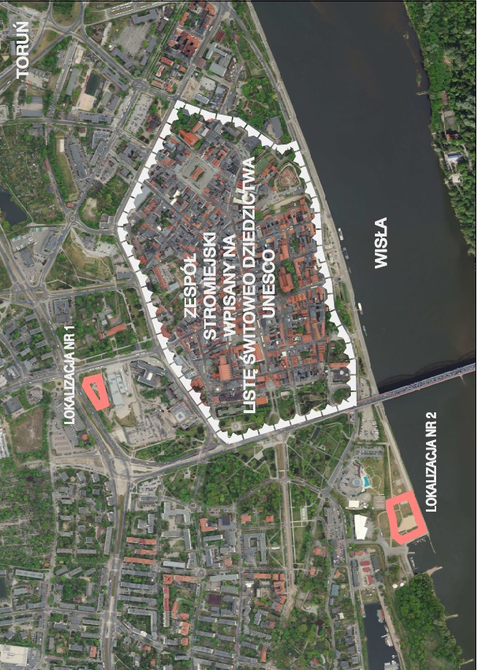

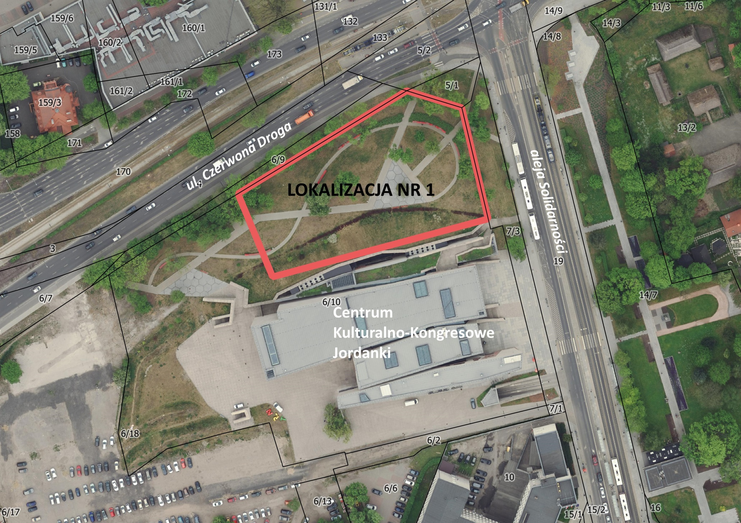

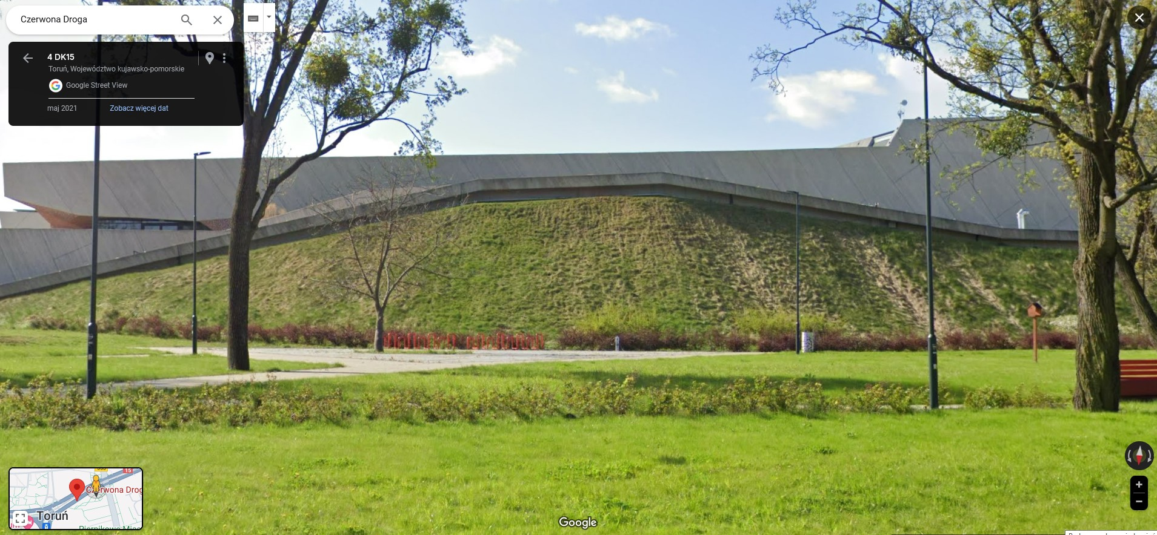

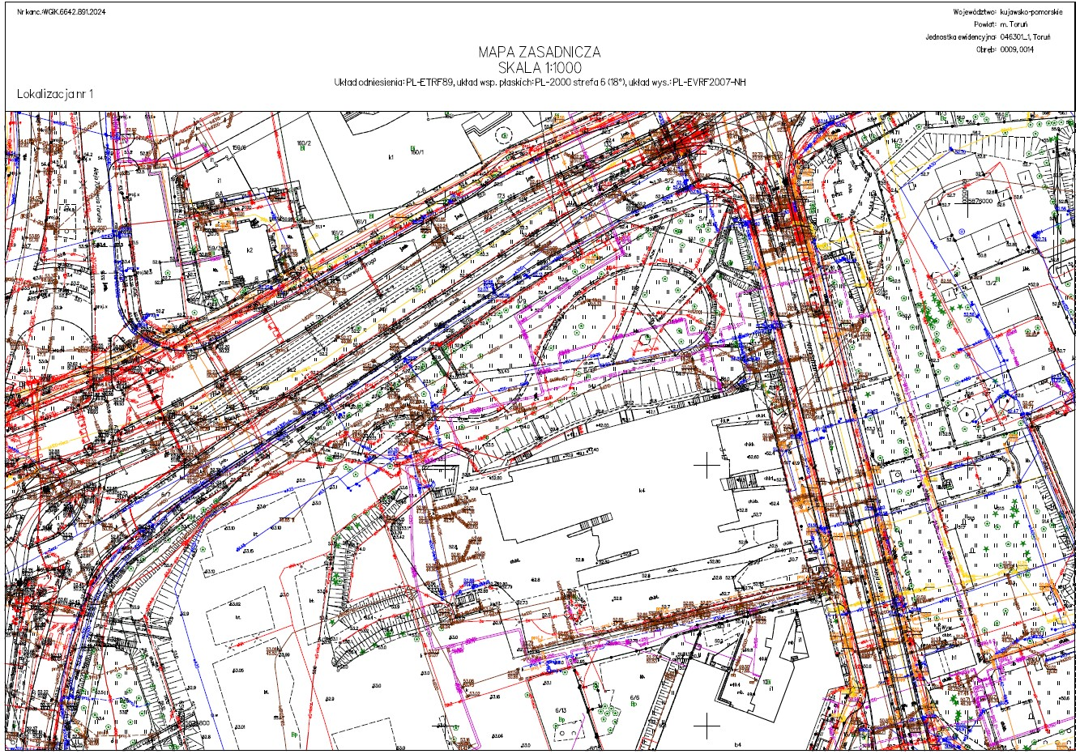

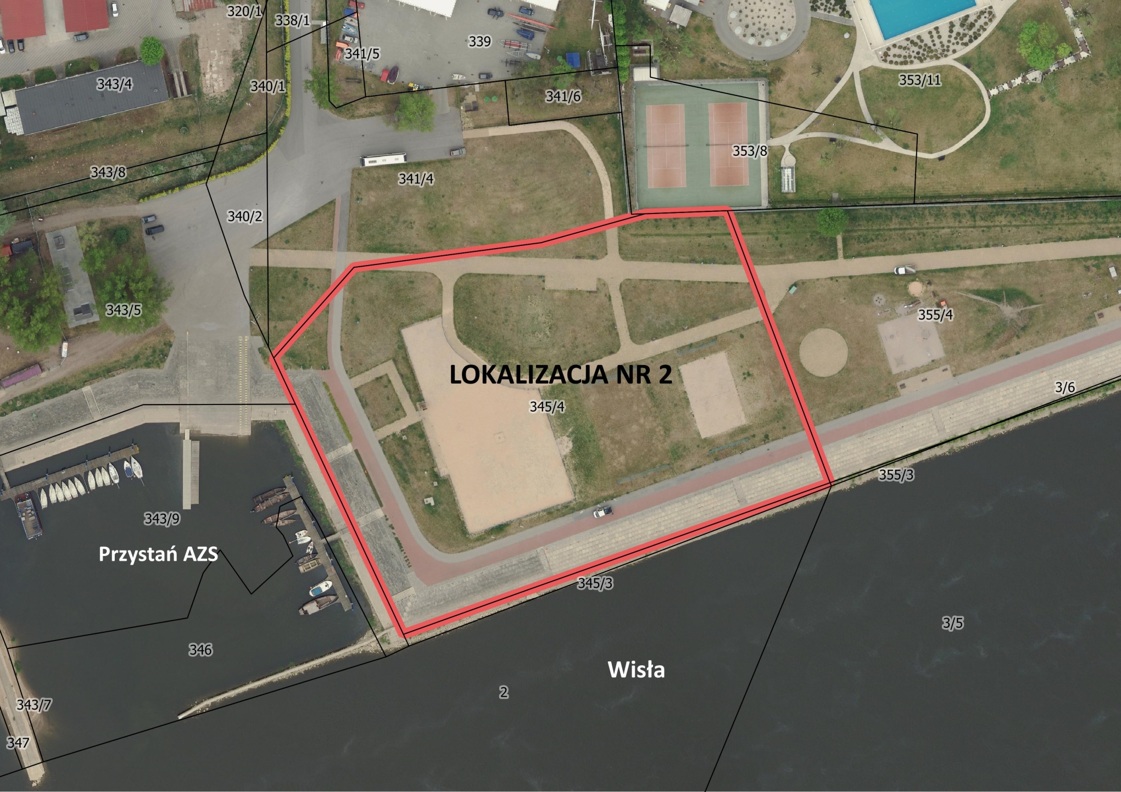

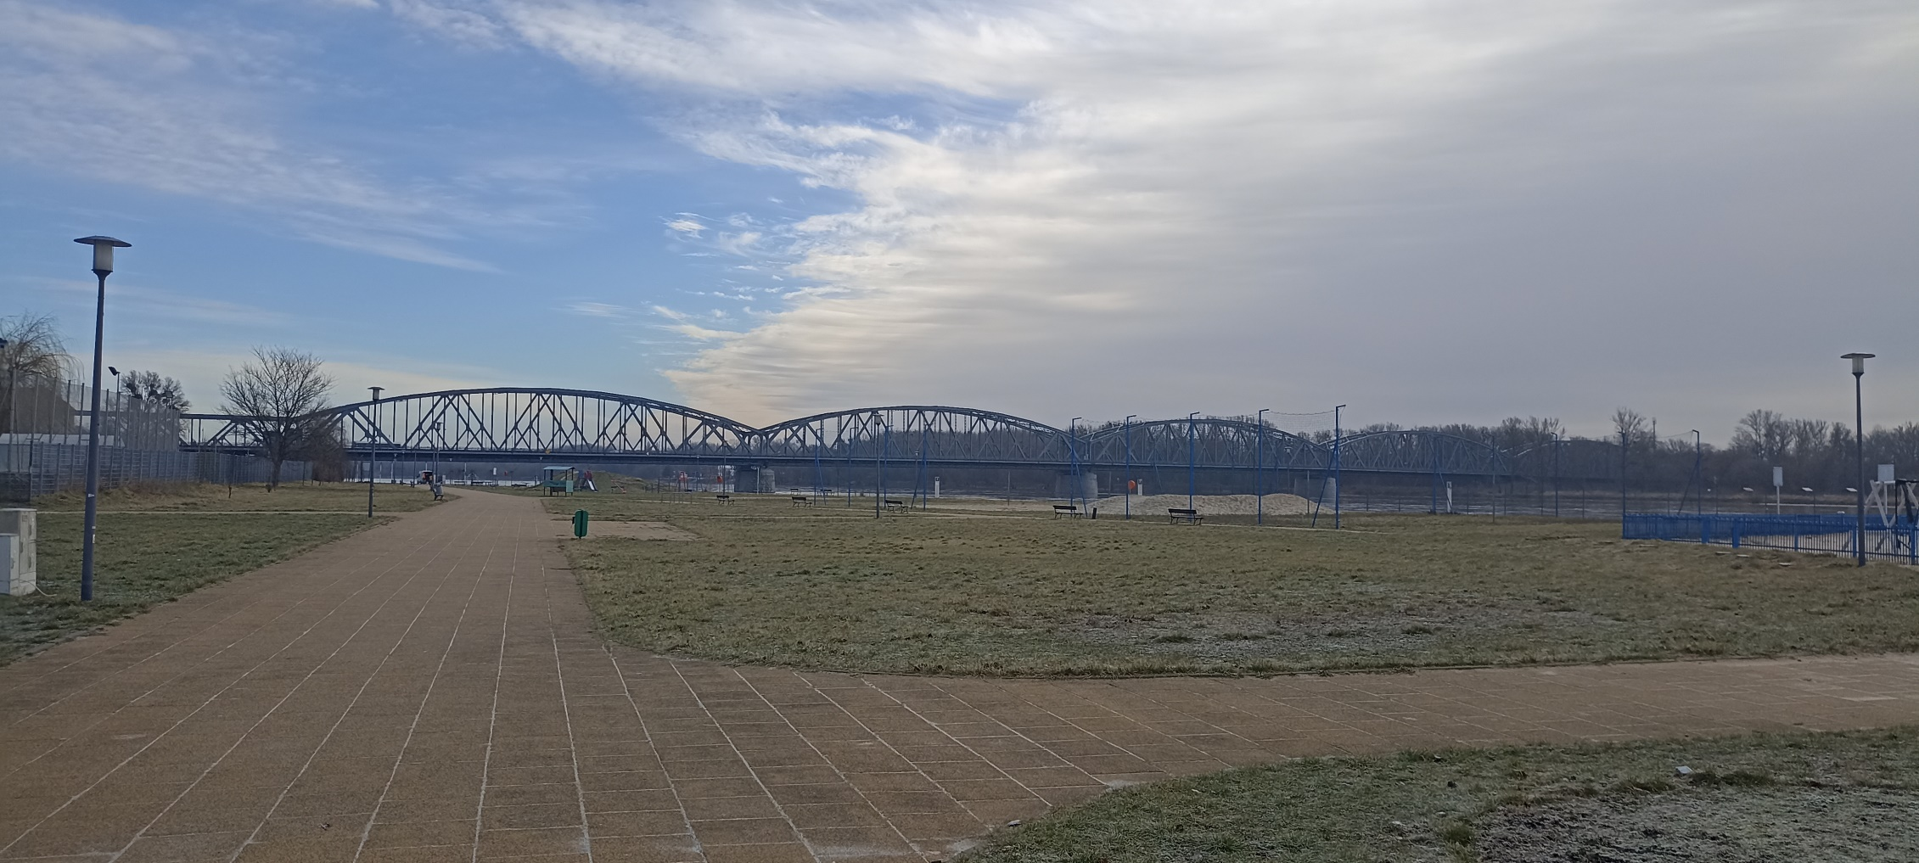

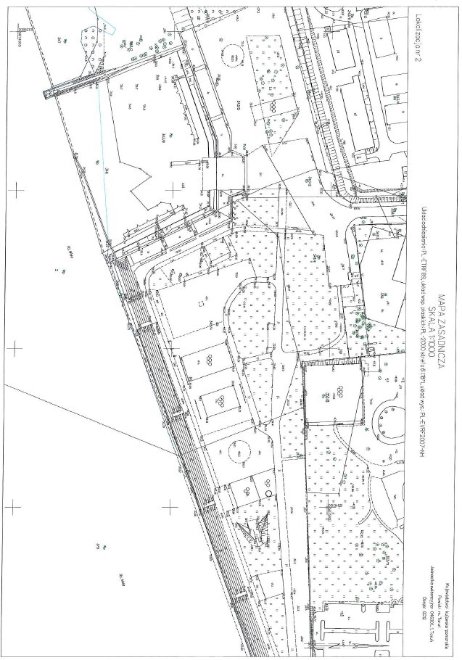

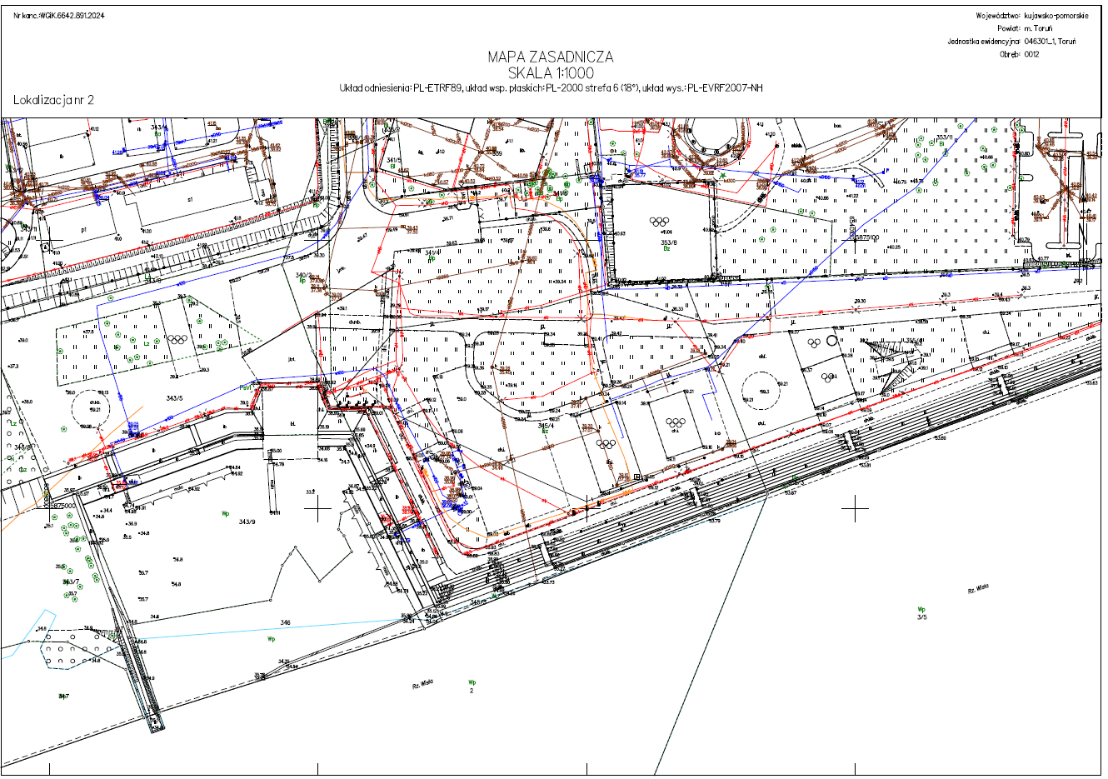

**Karta zgłoszenia**

**Konkurs na projekt przestrzennego napisu wielkoformatowego, zawierającego słowo „Toruń”**

1. Imię i nazwisko autora/współautora (ów)*……..………………………………………….…………..………….

………………………….……………………………….……………………………….………………………………….……

1. Adres do korespondencji : ……..………………………………………….……………………………….…………
2. Telefon: ………………………….……………………………….……………………………….…………………….
3. Adres e-mail: ………………………….……………………………….……………………………….………………
4. Wykształcenie – miejsce i rok ukończenia studiów lub nazwa uczelni w przypadku studentów:

………………………….……………………………….……………………………….……………………………………….

………………………….……………………………….……………………………….……………………………………….

Data i podpis Uczestnika Konkursu ……..………………………………………….……

**OŚWIADCZENIA:**

1. Oświadczam, że jestem autorem nadesłanej Pracy Konkursowej i nie narusza ona jakichkolwiek praw osób trzecich, ani obowiązujących przepisów prawa,
2. Oświadczam, że znam i akceptuję, bez zastrzeżeń i w całości, postanowienia Regulaminu
3. Wyrażam zgodę na przetwarzanie moich danych osobowych zgodnie z ustawą z dnia 10.05.2018 r.   
   o ochronie danych osobowych (Dz. U. z 2018 r., poz. 1000) przez Organizatorów Konkursu dla celów związanych z przeprowadzeniem i rozstrzygnięciem konkursu, o którym mowa powyżej, w tym na ich opublikowanie w środkach masowego przekazu.
4. Wyrażam zgodę na nieodpłatne korzystanie przez Organizatorów z możliwości zwielokrotniania nadesłanego projektu na różnych nośnikach, publikowania i eksponowania Pracy Konkursowej do celów promocyjnych i dokumentacyjnych Konkursu.
5. W przypadku zostania Laureatem Konkursu wyrażam zgodę na zawarcie umowy na przeniesienie na Gminę Miasto Toruń, autorskich praw majątkowych do zgłoszonej Pracy Konkursowej na warunkach określonych w Regulaminie.
6. W przypadku niezgodności z prawdą ww. oświadczeń zgadzam się ponieść całkowitą i wyłączną odpowiedzialność z tego tytułu, w szczególności zobowiązuję się pokryć w całości ewentualną szkodę oraz wszelkie udokumentowane koszty z tym związane.
7. Oświadczam, że jestem osobą pełnoletnią posiadającą pełną zdolność do czynności prawnych.

Data i podpis autora/ autorów* ……..………………………………………….……

*Wypełnić imiona i nazwiska zespołu autorskiego, w przypadku większej ilości osób możliwe jest rozszerzenie przeznaczonego miejsca.

**Załącznik nr 3**

Do Regulaminu Konkursu na projekt przestrzennego napisu wielkoformatowego, zawierającego słowo „Toruń”

Klauzula informacyjna RODO

Zgodnie z art. 13 ust. 1 Rozporządzenia Parlamentu Europejskiego i Rady (UE) 2016/679 z dnia 27 kwietnia 2016 r. w sprawie ochrony osób fizycznych w związku z przetwarzaniem danych osobowych i w sprawie swobodnego przepływu takich danych oraz uchylenia dyrektywy 95/46/WE (Dz. Urz. UE L Nr 119, str. 1), zwanego dalej „RODO” informuje, że:

1. Administratorem danych osobowych pozyskiwanych i przetwarzanych w związku z udziałem w Konkursie jest Gmina Miasta Toruń, z siedzibą w Toruniu przy ul. Wały Generała Sikorskiego 8, 87-100 Toruń.

2. W sprawach związanych z ochroną danych osobowych i realizacji praw osób, których dane osobowe są przetwarzane w związku z udziałem w Konkursie należy kontaktować się z Inspektorem Ochrony Danych Osobowych mailowo: iod@um.torun.pl lub telefonicznie: 56 611 88 02 lub pisemnie na adres: ul. Wały Generała Sikorskiego 8, 87-100 Toruń.

3. Administrator danych osobowych przetwarza dane osobowe na podstawie obowiązujących przepisów prawa, wymienionych w ust. 4 oraz na podstawie udzielonej zgody w oparciu o art. 6 ust. 1 lit. a) RODO.

4. Dane osobowe uczestników Konkursu będą przetwarzane na podstawie art. 6 ust. 1 lit. b) Rozporządzenia Parlamentu Europejskiego i Rady (UE) 2016/679 z dnia 27 kwietnia 2016 roku w sprawie ochrony osób fizycznych w związku z przetwarzaniem danych osobowych i w sprawie swobodnego przepływu takich danych oraz uchylenia dyrektywy 95/46/WE (RODO), w celu realizacji następujących działań w ramach organizowanego Konkursu:

1) umożliwienia Organizatorowi przekazania do wiadomości publicznej informacji o autorze lub o zespole autorskim zgłoszonego w Konkursie projektu– w zakresie imienia i nazwiska lub imion i nazwisk w przypadku, gdy projekt zgłoszono, jako pracę zespołową;

2) umożliwienia Organizatorowi przekazania uczestnikowi Konkursu informacji w przypadku wygranej – w zakresie adresu poczty elektronicznej i/lub nr telefonu, a także przekazania do wiadomości publicznej informacji o laureacie - w zakresie wizerunku.

5. Dane osobowe uczestników Konkursu nie będą wykorzystywane do celów innych niż te, dla których zostały pierwotnie zebrane.

6. Podanie danych osobowych jest dobrowolne, lecz ich niepodanie uniemożliwia wzięcie udziału w Konkursie.

7. Dane osobowe uczestników Konkursu będą przetwarzane przez czas realizacji Konkursu, do czasu rozstrzygnięcia i wypłaty nagrody laureatowi, jednak nie dłużej niż do dnia 31.10.2024 r., a dane laureata zostaną opublikowane w serwisach miejskich, w tym na stronie https://www.torun.pl/ .

8. W oparciu o dane osobowe uczestników Konkursu Organizator nie będzie podejmował decyzji opartych na zautomatyzowanym przetwarzaniu, w tym decyzji będących wynikiem profilowania, które miałyby wpływ na ich sytuację prawną lub w inny sposób wpływać na ich prawa, wolności lub obowiązki.

9. W związku z przetwarzaniem danych osobowych uczestnikom Konkursu przysługują następujące uprawnienia:

1) prawo dostępu do danych osobowych, w tym prawo do uzyskania kopii tych danych, zgodnie z art. 15 RODO;

2) prawo do żądania sprostowania (poprawiania) i uzupełnienia danych osobowych, zgodnie z art. 16 RODO;

3) prawo do przenoszenia i aktualizacji danych, zgodnie z art. 20 RODO;

4) prawo sprzeciwu wobec przetwarzania danych.

10. W przypadku, gdy przetwarzanie danych osobowych odbywa się na podstawie zgody osoby na przetwarzanie danych osobowych (art. 6 ust. 1 lit a RODO), uczestnikowi Konkursu przysługuje prawo do cofnięcia tej zgody w dowolnym momencie. Cofnięcie to nie ma wpływu na zgodność przetwarzania, którego dokonano na podstawie zgody przed jej cofnięciem, z obowiązującym prawem.

11. W przypadku powzięcia informacji o niezgodnym z prawem przetwarzaniu w Urzędzie Miasta Torunia danych osobowych, uczestnikom Konkursu przysługuje prawo wniesienia skargi do organu nadzorczego właściwego w sprawach ochrony danych osobowych.

12. Szczegółowych informacji dotyczących złożenia żądania udziela Inspektor Ochrony

…………………………………………. ………………………………………………………………….

Miejscowość, data Czytelny podpis uczestnika konkursu lub członków zespołu autorskiego

1. zmienionego zarządzeniami Prezydenta Miasta Torunia nr 312 z dnia 21.10.2014 r., nr 380 z dnia 30.12.2014 r., nr 149 z dnia 19.06.2015 r., nr 273 z dnia 21.08.2015 r., nr 391 z dnia 4.12.2015 r., nr 379 z dnia 24.11.2016 r., nr 40 z dnia 17.02.2017r., nr 130 z dnia 23.05.2017 r., nr 254 z dnia 18.09.2017 r., nr 319 z dnia31.10.2017 r., nr 353 z dnia 01.12.2017 r., nr 293 z dnia 27.08.2018 r., nr 124 z dnia 02.05.2019 r., nr 337 z dnia 23.10.2019 r., nr 202 z dnia 28.09.2020 r., nr 222 z dnia 08.10.2020 r., nr 230 z dnia 26.10.2020 r., nr 253 z dnia 09.11.2020 r., nr 222 z dnia 31.08.2021 r., nr 290 z dnia 18.11.2021 r., nr 7 z dnia 13.01.2022 r., nr 39 z dnia 24.02.2022 r., nr 62 z dnia 10.03.2022 r., nr 180 z dnia 23.05.2022 r., nr 192 z dnia 01.06.2022 r., nr 220 z dnia 29.06.2022 r., nr 3 z dnia 12.01.2024 r., nr 78 z dnia 09.05.2024 r., nr 105 z dnia 03.06.2024 r.